**GL03**

DOKUMEN UJI PERANGKAT LUNAK

<SISTEM APOTEK>

Dipersiapkan oleh:

1. Arbie Nabillasalsa Burkon 1301164082
2. Badrus Shoolehk Al Ar Fanny 1301164131
3. Hovely Wahyu Simatupang 1301164167
4. Septyan Indra Bayu Kumoro 1301164264

IF 40-04

Prodi Teknik Informatika - Universitas Telkom

|  |  |  |  |  |
| --- | --- | --- | --- | --- |
|  | Prodi Teknik Informatika  Universitas Telkom | Nomor Dokumen | | Halaman |
| *DUPL-01* | | *1/27* |
| Revisi | *01* | *01 Desember 2018* |

DAFTAR PERUBAHAN

|  |  |
| --- | --- |
| Revisi | Deskripsi |
| A |  |
| B |  |
| C |  |
| D |  |
| E |  |
| F |  |
| G |  |

|  |  |  |  |  |  |  |  |  |
| --- | --- | --- | --- | --- | --- | --- | --- | --- |
| INDEX | - | A | B | C | D | E | F | G |
| TGL |  |  |  |  |  |  |  |  |
| Ditulis oleh |  |  |  |  |  |  |  |  |
| Diperiksa oleh |  |  |  |  |  |  |  |  |
| Disetujui oleh |  |  |  |  |  |  |  |  |

Daftar Halaman Perubahan

|  |  |  |  |
| --- | --- | --- | --- |
| Halaman | Revisi | Halaman | Revisi |
|  |  |  |  |

Daftar Isi

1 Pendahuluan 6

1.1 Tujuan Pembuatan Dokumen 6

1.2 Deskripsi Umum Sistem 6

1.3 Definisi dan Singkatan 6

1.4 Referensi 7

2 Lingkungan Pengujian Perangkat Lunak 7

2.1 Perangkat Lunak Pengujian 7

2.2 Perangkat Keras Pengujian 7

2.3 Sumber Daya Manusia 7

2.4 Strategi dan Metode Pengujian 7

2.5 Tujuan Pengujian 8

2.6 Rencana Pengujian 8

2.7 Pelaksanaan Pengujian 9

2.7.1 Pengujian DUPL-01 Daftar 10

2.7.2 Pengujian DUPL-02 Masuk User 11

2.7.3 Pengujian DUPL-03 Home 12

2.7.4 Pengujian DUPL-04 Promo 12

2.7.5 Pengujian DUPL-05 Produk 14

2.7.6 Pengujian DUPL-06 Tentang 15

2.7.7 Pengujian DUPL-07 Informasi 16

2.7.8 Pengujian DUPL-08 Halaman Masuk Admin 18

2.7.9 Pengujian DUPL-09 Dashboard 19

2.7.10 Pengujian DUPL-10 Form Obat 19

2.7.11 Pengujian DUPL-11 Tables Obat 20

2.7.12 Pengujian DUPL-12 Pesan Konsumer 21

2.8 Kesimpulan Pengujian 21

3 Lampiran 23

Daftar Tabel

Tabel 1. Rencana Pengujian Halaman User

Tabel 2. Rencana Pengujian Halaman Admin

Tabel 3. Pengujian Pendaftaran User Baru

Tabel 4. Pengujian Halaman Masuk User

Tabel 5. Pengujian Home

Tabel 6. Pengujian Promo Harga Diskon

Tabel 7. Pengujian Promo Detail Obat

Tabel 8. Pengujian Produk Kategori Obat

Tabel 9. Pengujian Produk Detail Obat

Tabel 10. Pengujian Transaksi

Table 11. Pengujian Halaman Tentang

Tabel 12. Pengujian Informasi Pengembalian Obat

Tabel 13. Pengujian Informasi Mengirim Pesan

Tabel 14. Pengujian Halaman Masuk Admin

Tabel 15. Pengujian Halaman Dashboard

Tabel 16. Pengujian Form Obat

Tabel 17. Pengujian Tables Obat

Tabel 18. Pengujian Halaman Pesan Konsumer

Tabel 19. Pengujian Keluar (*sign out*)

Table 20. Kesimpulan Pengujian

# Pendahuluan

## Tujuan Pembuatan Dokumen

Dokumen ini merupakan dokumen yang berisi deskripsi pengujian (testing) perangkat lunak yang ditulis berdasarkan dokumen yang telah disusun sebelumnya yaitu Dokumen Perancangan Perangkat Lunak (DPPL). Tujuan dari pembuatan DUPL ini adalah ingin mewujudkan sistem apotek yang baik dan memecahkan permasalahan yang terjadi pada sistem apotek itu sendiri. Ruang lingkup yang kami ambil berdasarkan sistem apotek yang berjalan di kalangan masyarakat yang modern ini yang menggunakan online oriented maupun on the spot untuk melakukan transaksi. Sistem apotek ini juga dapat membantu admin apotek dalam mengelola ketersediaan obat dan bahan baku obat.

## Deskripsi Umum Sistem

Sistem apotek merupakan suatu sistem yang didalamnya terbagi menjadi dua halaman yang berbeda. Halaman yang pertama diperuntukan untuk user sebagai pengguna atau pembeli obat dan yang halaman yang kedua diperuntukan untuk admin apotek. Setiap halaman memiliki fungsi berbeda. Dalam halaman admin, terdapat fungsionalitas seperti edit data obat, edit stok obat, dan admin juga dapat melakukan komunikasi dengan user. Sedangkan dalam halaman user terdapat fungsionalitas beli obat, promo diskon obat, informasi seputar apotek, form pengembalian obat, dan user dapat mengirim pesan untuk admin.

## Definisi dan Singkatan

|  |  |  |  |
| --- | --- | --- | --- |
| No | Istilah / Singkatan | Keterangan | Definisi |
| 1. | DUPL | Dokumen Pengujian Perangkat Lunak | Dokumen pengujian perangkat lunak digunakan sebagai panduan untuk menguji perangkat lunak yang telah dibuat. Dokumen ini akan digunakan untuk menguji seluruh sistem yang ada di dalam perangkat lunak yang dibuat. |
| 2. | DPPL | Dokumen Deskripsi Perancangan Perangkat Lunak | Dokumen deskripsi dari perancangan perangkat lunak yang akan dikembangkan dan bertujuan untuk memberikan landasan yang diperlukan dalam proses pengkodean aplikasi. Dokumen ini digunakan oleh pengembang perangkat lunak sebagai acuan teknis pengembangan perangkat lunak pada tahap selanjutnya. |
| 3. | SKPL | Spesifikasi Kebutuhan Perangkat Lunak | Dokumen deskripsi yang berisi spesifikasi lengkap dari perangkat lunak yang akan dikembangkan |
| 4. | Web | Website | Halaman informasi yang disediakan melalui jalur internet sehingga bisa diakses di seluruh dunia selama terkoneksi dengan jaringan internet. |
| 5. | HTML | Hyper Text Markup Languange | Sebuah bahasa markup yang digunakan untuk membuat sebuah halaman web, menampilkan berbagai informasi di dalam sebuah Penjelajah web Internet dan formating hypertext sederhana yang ditulis kedalam berkas format ASCII agar dapat menghasilkan tampilan wujud yang terintegerasi. |

## Referensi

Referensi yang digunakan dalam pembuatan dokumen ini merupakan template format DUPL yang telah diberikan dan dikembangkan dengan melihat contoh DUPL yang telah ada sebelumnya.

# Lingkungan Pengujian Perangkat Lunak

## Perangkat Lunak Pengujian

Perangkat lunak yang digunakan untuk pengujian antara lain adalah :

1. Xampp
2. Sublime text 3
3. Google chrome
4. Php my admin

## Perangkat Keras Pengujian

Perangakat keras yang digunakan adalah laptop dengan spesifikasi sebagai berikut :

1. Processor : AMD Dual core A9-9420
2. RAM : 4.00 GB
3. Operation system : windows 10
4. System type : 64-bit operation system

## Sumber Daya Manusia

Sumber daya yang terlibat dalam pengujian perangkat lunak ini antara lain adalah :

* + - 1. Developer pembuat perangkat lunak system apotek
      2. Admin system apotek
      3. User system apotek

## Strategi dan Metode Pengujian

Metode yang digunakan untuk integration testing adalah dengan pengujian Black Box. Black box testing adalah pengujian yang dilakukan hanya dengan mengamati hasil eksekusi melalui data uji dan memeriksa fungsional dari perangkat lunak. Langkah-langkah dalam black box adalah sebagai berikut :

1. Analisa kebutuhan dan spesifikasi
2. Pemilihan input
3. Pemilihan output
4. Peleksi input
5. Pengujian
6. Review hasil
7. Evaluasi

Dapat dianalogikan seperti melihat suatu kotak hitam yang hanya dapat dilihat penampilan luarnya saja, tanpa mengetahui apa yang ada di dalamnya. Sama seperti pengujian black box yang mengevaluasi hanya dari tampilannya (*interface*) saja, menguji fungsionalitasnya hanya berdasarkan input dan output.

Kelebihan Black Box :

* Dapat memilih subset test secara efektif dan efisien
* Dapat menemukan cacat
* Memaksimalkan testing investmen

Kelemahan  Black Box

* Penguji tidak dapat yakin bahwa perangkat lunak tersebut benar – benar lulus uji.

## Tujuan Pengujian

Tujuan dari pengujian black box ini adalah untuk berusaha menemukan kesalahan sebagai berikut:

1. Fungsi-fungsi yang tidak benar atau hilang
2. Kesalahan interface
3. Kesalahan dalam struktur data atau akses database eksternal
4. Kesalahan kinerja
5. Inisialisasi dan kesalahan terminasi

## Rencana Pengujian

Tabel 1. Rencana Pengujian Halaman User

|  |  |  |  |  |  |
| --- | --- | --- | --- | --- | --- |
| **Kode Kelas Uji** | **Kelas Uji** | **Butir Uji** | **Kode Butir Uji** | **Jenis Pengujian** | **Jadwal Pengujian** |
| DUPL-01 | Daftar | User berhasil melakukan registrasi pendaftaran | DUPL-01_01 | Black Box | 01 Desember 2018 |
| DUPL-02 | Masuk | User berhasil masuk ke dalam sistem apotek | DUPL-02_01 | Black Box | 01 Desember 2018 |
| DUPL-03 | Home | User dapat melihat jam buka apotek dan dapat mengakses form pengambilan obat | DUPL-03_01 | Black Box | 01 Desember 2018 |
| DUPL-04 | Promo | User dapat melihat data obat yang sedang promo harga diskon | DUPL-04_01 | Black Box | 01 Desember 2018 |
| User dapat melihat deskripsi detail obat | DUPL-04_02 | Black Box | 01 Desember 2018 |
| DUPL-05 | Produk | User dapat melihat data obat sesuai dengan kategori obat yang dibutuhkan | DUPL-05_01 | Black Box | 01 Desember 2018 |
| User dapat melihat deskripsi detail obat yang akan dibeli | DUPL-05_02 | Black Box | 01 Desember 2018 |
| DUPL-06 | Transaksi | User dapat melakukan transaksi pembelian obat | DUPL-06_01 | Black Box | 01 Desember 2018 |
| DUPL-07 | Tentang | User dapat melihat informasi mengenai apotek seperti visi, misi, tujuan dan penghargaan yang telah didapatkan oleh apotek | DUPL-07_01 | Black Box | 01 Desember 2018 |
| DUPL-08 | Informasi | User dapat mengakses halaman pengembalian obat | DUPL-08_01 | Black Box | 01 Desember 2018 |
| User dapat mengirim pesan kepada admin system apotek | DUPL-08_02 | Black Box | 01 Desember 2018 |

Tabel 2. Rencana Pengujian Halaman Admin

|  |  |  |  |  |  |
| --- | --- | --- | --- | --- | --- |
| **Kode Kelas Uji** | **Kelas Uji** | **Butir Uji** | **Kode Butir Uji** | **Jenis Pengujian** | **Jadwal Pengujian** |
| DUPL-09 | Masuk | Admin berhasil masuk ke dalam halaman admin system apotek | DUPL-09_01 | Black Box | 01 Desember 2018 |
| DUPL-10 | Dashboard | Admin dapat mengakses halaman dashboard yang berisi daftar pesanan obat, promo obat, dan sisa stok obat yang tersedia | DUPL-10_01 | Black Box | 01 Desember 2018 |
| DUPL-11 | Form Obat | Admin dapat menambahkan file data obat terbaru ke dalam database | DUPL-11_01 | Black Box | 01 Desember 2018 |
| DUPL-12 | Tables Obat | Admin dapat melakukan edit dan delete pada data obat yang telah ada | DUPL-12_01 | Black Box | 01 Desember 2018 |
| DUPL-13 | Pesan Konsumer | Admin dapat membalas pesan dari konsumer | DUPL-13_01 | Black Box | 01 Desember 2018 |

## Pelaksanaan Pengujian

Pengujian dilaksanakan pada tanggal 01 Desember 2018 dengan metode black box dan sesuai dengan butir uji yang tertera pada tabel 1 yaitu tabel rencana pengujian halaman user dan tabel 2 yaitu tabel rencana pengujian pada halaman admin.

### Pengujian DUPL-01 Daftar

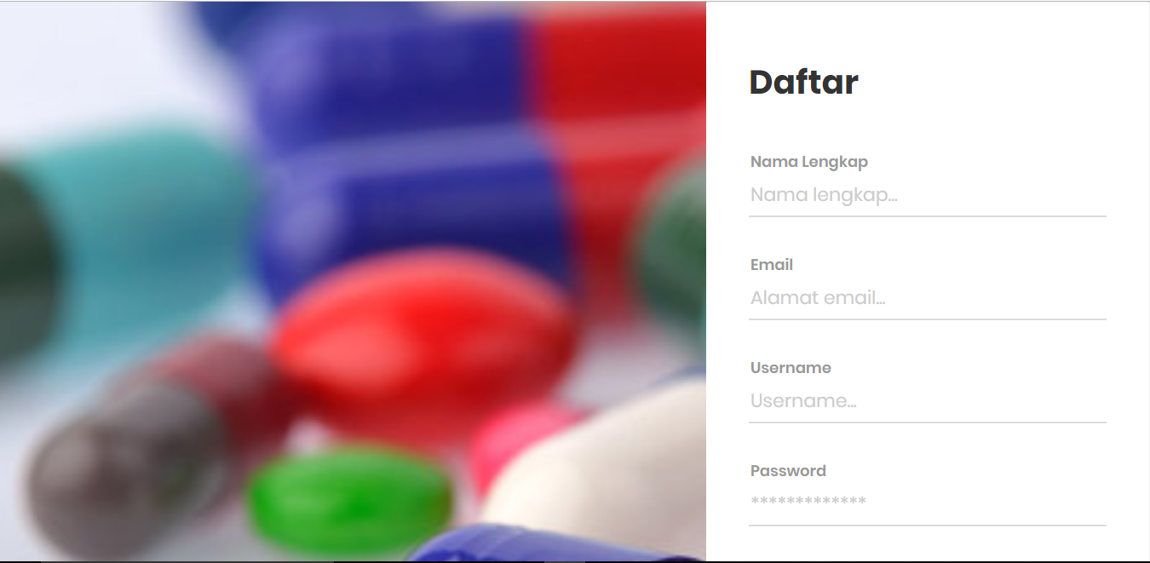

Berikut ini adalah tabel pengujian daftar user baru :

**Tabel 3 Pengujian Pendaftaran *User* Baru**

|  |  |  |  |  |
| --- | --- | --- | --- | --- |
|  | **Kasus dan Hasil Uji (Data normal)** | |  |  |
| **Data Masukan** | **Yang diharapkan** | **Pengamatan** |  | **Kesimpulan** |
| Nama lengkap : Hovely Simatupang  Username : hovely  Email : [hovelywahyusimatupang@yahoo.co.id](mailto:hovelywahyusimatupang@yahoo.co.id)  Password : hov | User berhasil melakukan pendaftaran dan data tersimpan pada database | Dapat melakukan  pengisian data *user* baru  Sesuai yang diharapkan | [ x ] Diterima  [ ] Ditolak | |  |
|  |
|  |
|  |  |  |
| Klik tombol daftar | Data tersimpan di database | Data pengisian *user* | [ x ] Diterima  [ ] Ditolak | |

| **Kasus dan Hasil Uji (Data salah)** | | | |
| --- | --- | --- | --- |
| **Data Masukan** | **Yang diharapkan** | **Pengamatan** | **Kesimpulan** |
| Nama : Hovely Simatupang  Username : hovely  Email : [hovelywahyusimatupang@yahoo.co.id](mailto:hovelywahyusimatupang@yahoo.co.id)  Password : hov | Muncul tulisan pendaftaran tidak berhasil, karena data yang diinputkan telah digunakan oleh user yang lain | Penginputan data – data yang sama yang telah dipakai oleh user yang lain | [ ] Diterima  [ x ] Ditolak |

### Pengujian DUPL-02 Masuk User

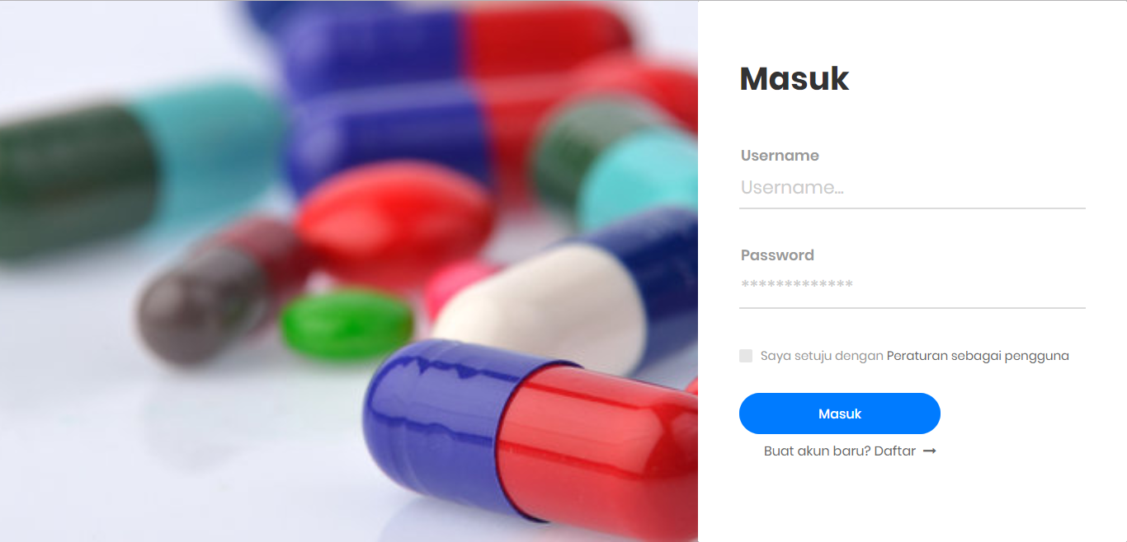Berikut ini adalah tabel pengujian masuk user :

**Tabel 4 Pengujian Halaman Masuk (login) User**

|  |  |  |  |  |
| --- | --- | --- | --- | --- |
|  | **Kasus dan Hasil Uji (Data normal)** | |  |  |
| **Data Masukan** | **Yang diharapkan** | **Pengamatan** |  | **Kesimpulan** |
| Nama lengkap : Hovely Simatupang  Username : hovely  Email : [hovelywahyusimatupang@yahoo.co.id](mailto:hovelywahyusimatupang@yahoo.co.id)  Password : hov | User menginputkan data yang benar | Dapat melakukan  pengisian data *user* | [ x ] Diterima  [ ] Ditolak | |  |
|  |
|  |
|  |  |  |
| Klik tombol masuk | User berhasil masuk ke dalam sistem apotek | Data pengisian *user* sesuai dengan data yang tersimpan pada database | [ x ] Diterima  [ ] Ditolak | |
|  |
|  |

| **Kasus dan Hasil Uji (Data salah)** | | | |
| --- | --- | --- | --- |
| **Data Masukan** | **Yang diharapkan** | **Pengamatan** | **Kesimpulan** |
| Nama : Hovely Simatupang  Username : hovely  Email : [hovelywahyusimatupang@yahoo.co.id](mailto:hovelywahyusimatupang@yahoo.co.id)  Password : abc | Muncul tulisan tidak berhasil masuk, karena data yang diinputkan salah | Penginputan data – data oleh user | [ ] Diterima  [ x ] Ditolak |

### Pengujian DUPL-03 Home

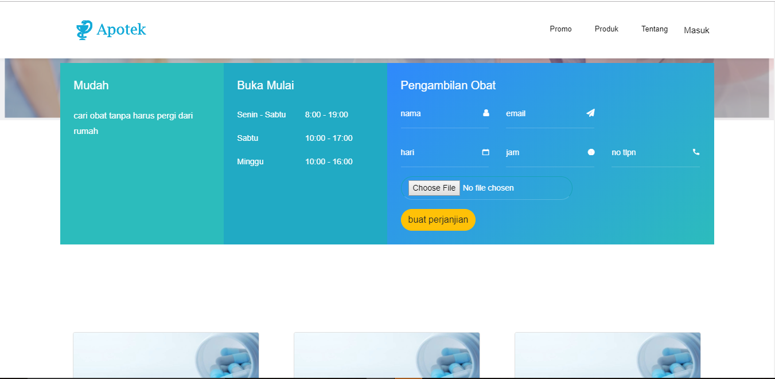

Berikut ini adalah tabel pengujian home :

**Tabel 5 Pengujian Home**

|  |  |  |  |  |
| --- | --- | --- | --- | --- |
|  | **Kasus dan Hasil Uji (Data normal)** | |  |  |
| **Data Masukan** | **Yang diharapkan** | **Pengamatan** |  | **Kesimpulan** |
| Nama : Hovely  Email : [hovelywahyusimatupang@yahoo.co.id](mailto:hovelywahyusimatupang@yahoo.co.id)  Hari : 12/01/2018  Jam : 12:00am  No.tlpn : 081910094501 | User menginputkan data yang benar disertai dengan file foto bukti pembelian | Dapat melakukan  pengisian data | [ x ] Diterima  [ ] Ditolak | |  |
|  |  |  |
| Klik tombol buat perjanjian | User berhasil membuat perjanjian pengambilan obat | Data pengisian *user* sesuai dengan yang diperlukan | [ x ] Diterima  [ ] Ditolak | |
|  |
|  |

| **Kasus dan Hasil Uji (Data salah)** | | | |
| --- | --- | --- | --- |
| **Data Masukan** | **Yang diharapkan** | **Pengamatan** | **Kesimpulan** |
| Nama : Hovely  Email : [hovelywahyusimatupang@yahoo.co.id](mailto:hovelywahyusimatupang@yahoo.co.id)  Hari : 12/01/2018  Jam : 12:00am  No.tlpn : 081910094501 | Muncul tulisan data yang diinputkan salah , karena file yang disertakan ukurannya terlalu besar | Penginputan data – data oleh user | [ ] Diterima  [ x ] Ditolak |

### Pengujian DUPL-04 Promo

Pengujian promoterbagi menjadi dua bagian diantaranya harga diskon dan detail obat yang telah terdaftar sebagai berikut :

#### Pengujian DUPL-04_01 Promo Harga Diskon

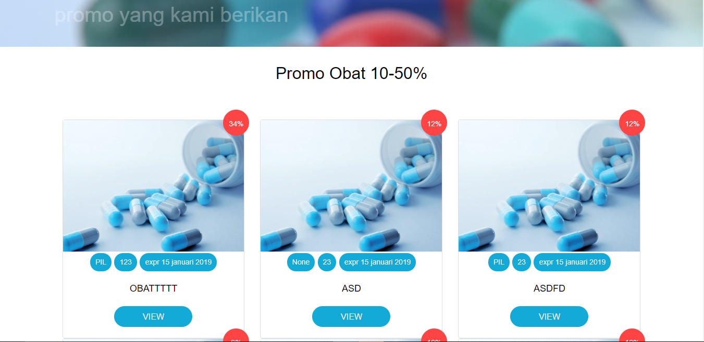

Berikut ini adalah tabel pengujian promo harga diskon :

**Tabel 6 Pengujian Promo Harga Diskon**

|  |  |  |  |  |
| --- | --- | --- | --- | --- |
|  | **Kasus dan Hasil Uji (Data normal)** | |  |  |
| **Data Masukan** | **Yang diharapkan** | **Pengamatan** |  | **Kesimpulan** |
| Klik tombol promo | User dapat melihat data obat yang sedang promo | Tombol promo dapat berfungsi dengan baik | [ x ] Diterima  [ ] Ditolak | |

#### Pengujian DUPL-04_01 Promo Detail Obat

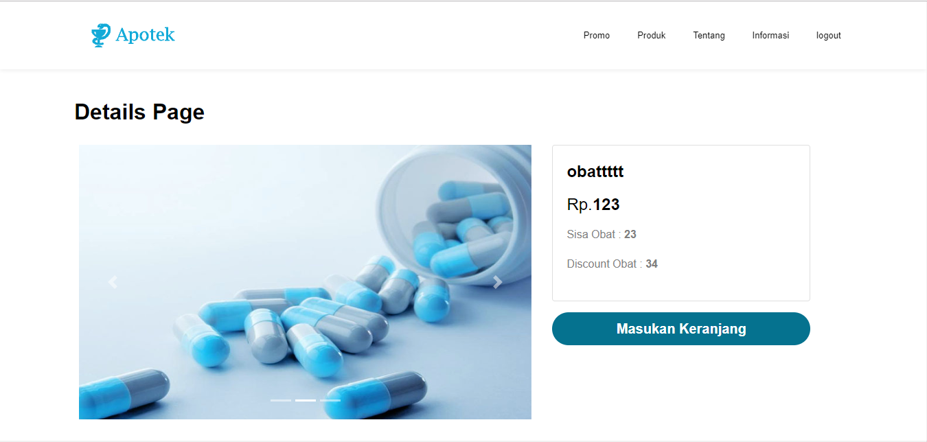

Berikut ini adalah tabel pengujian promodetail obat :

**Tabel 7 Pengujian Promo Detail Obat**

|  |  |  |  |  |
| --- | --- | --- | --- | --- |
|  | **Kasus dan Hasil Uji (Data normal)** | |  |  |
| **Data Masukan** | **Yang diharapkan** | **Pengamatan** |  | **Kesimpulan** |
| Klik tombol view | User dapat melihat detail data obat yang sedang promo | Tombol view dapat berfungsi dengan baik | [ x ] Diterima  [ ] Ditolak | |

### Pengujian DUPL-05 Produk

Pengujian produkterbagi menjadi dua bagian diantaranya kategori obat dan detail obat yang telah terdaftar sebagai berikut :

#### Pengujian DUPL-05_01 Produk Kategori Obat

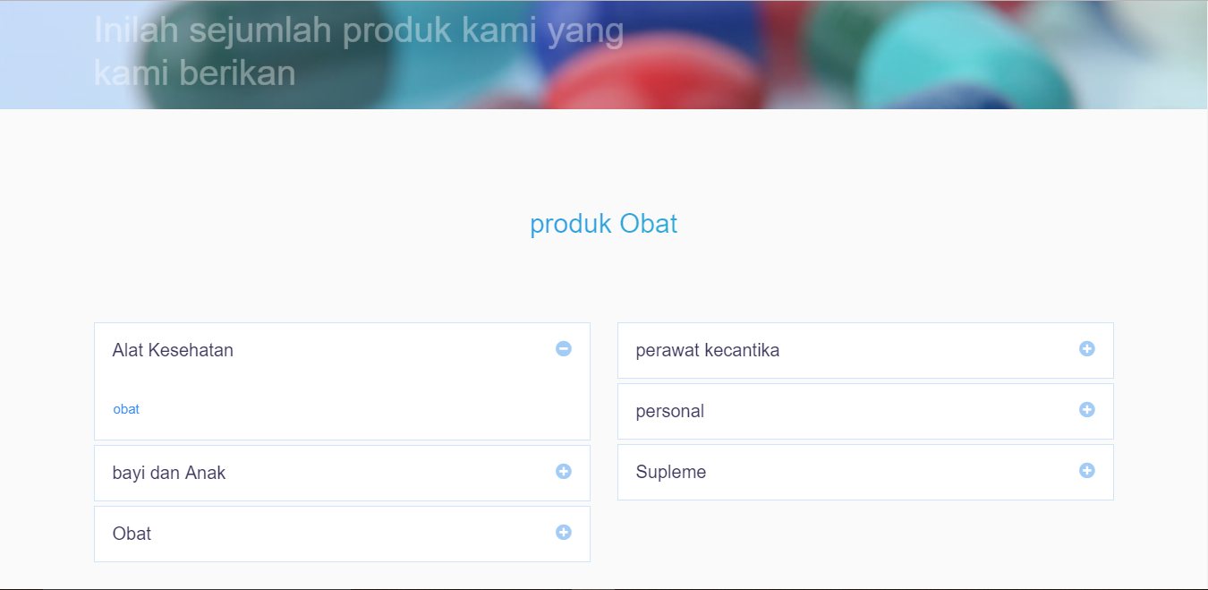

Berikut ini adalah tabel pengujian produk kategori obat :

**Tabel 8 Pengujian Produk Kategori Obat**

|  |  |  |  |  |
| --- | --- | --- | --- | --- |
|  | **Kasus dan Hasil Uji (Data normal)** | |  |  |
| **Data Masukan** | **Yang diharapkan** | **Pengamatan** |  | **Kesimpulan** |
| Klik tombol produk | User dapat melihat data kategori obat | Tombol produk dapat berfungsi dengan baik | [ x ] Diterima  [ ] Ditolak | |

#### Pengujian DUPL-05_02 Produk Detail Obat

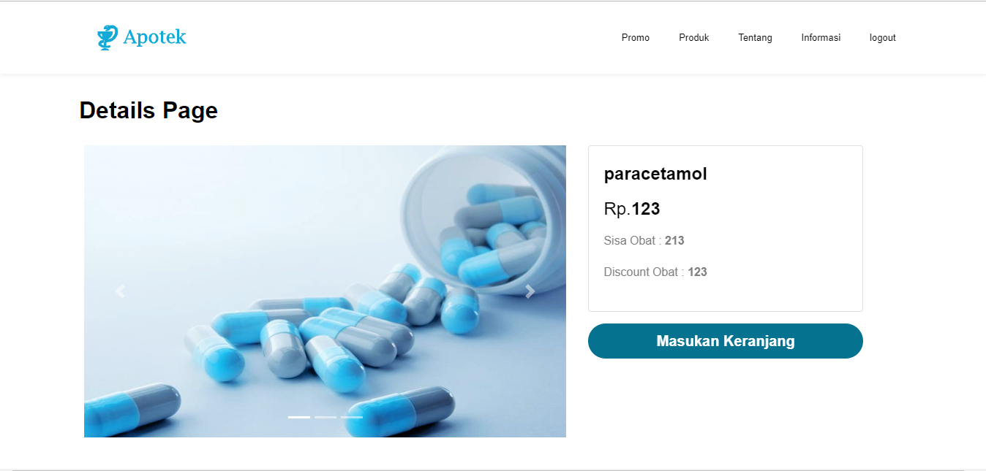

Berikut ini adalah tabel pengujian produk detail obat :

**Tabel 9 Pengujian Produk Detail Obat**

|  |  |  |  |  |
| --- | --- | --- | --- | --- |
|  | **Kasus dan Hasil Uji (Data normal)** | |  |  |
| **Data Masukan** | **Yang diharapkan** | **Pengamatan** |  | **Kesimpulan** |
| Klik nama obat | User dapat melihat detail data obat yang akan dibeli | Nama obat dapat di klik dan berfungsi dengan baik | [ x ] Diterima  [ ] Ditolak | |
|  |

### Pengujian DUPL-06 Transaksi



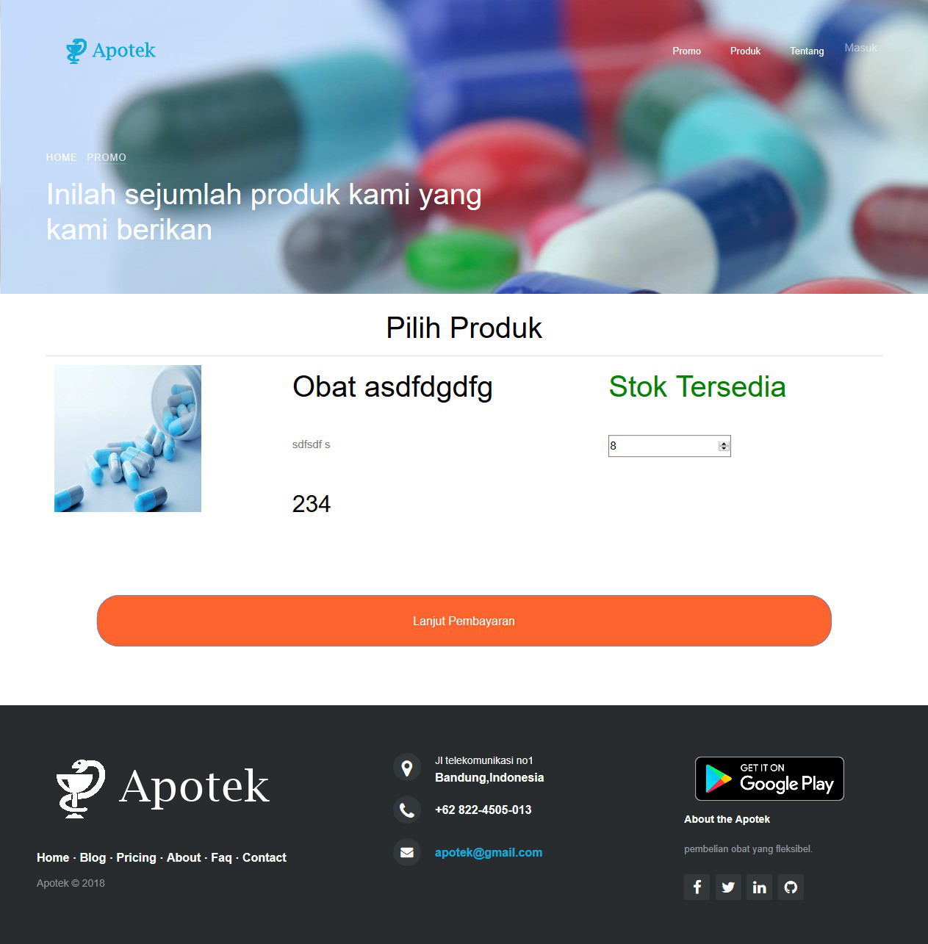

Berikut ini adalah tabel pengujian transaksi :

**Tabel 10 Pengujian Transaksi**

|  |  |  |  |  |
| --- | --- | --- | --- | --- |
|  | **Kasus dan Hasil Uji (Data normal)** | |  |  |
| **Data Masukan** | **Yang diharapkan** | **Pengamatan** |  | **Kesimpulan** |
| Klik masukan keranjang | User dapat memilih obat yang akan dibeli | Tombol masukan keranjang dapat berfungsi dengan baik | [ x ] Diterima  [ ] Ditolak | |
| Klik lanjut pembayaran | User dapat melakukan transaksi pembelian obat yang telah dipilih | Tombol lanjut pembayaran dapat berfungsi dengan baik | [ x ] Diterima  [ ] Ditolak | |

### Pengujian DUPL-07 Halaman Tentang

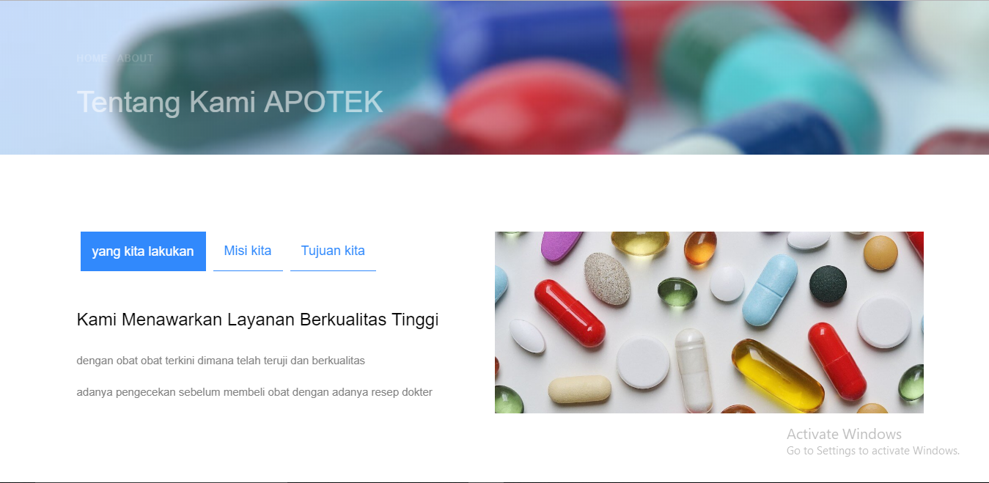

Berikut ini adalah tabel pengujian halaman tentang:

**Tabel 11 Pengujian Halaman Tentang**

|  |  |  |  |  |
| --- | --- | --- | --- | --- |
|  | **Kasus dan Hasil Uji (Data normal)** | |  |  |
| **Data Masukan** | **Yang diharapkan** | **Pengamatan** |  | **Kesimpulan** |
| Klik tombol tentang | User dapat melihat misi, tujuan, dan penghargaan apotek | Tombol tentang dapat berfungsi dengan baik | [ x ] Diterima  [ ] Ditolak | |

### Pengujian DUPL-08 Informasi

Pengujian informasiterbagi menjadi dua bagian diantaranya pengembalian obat dan mengirim pesan yang telah terdaftar sebagai berikut :

#### Pengujian DUPL-08_01 Informasi Pengembalian Obat

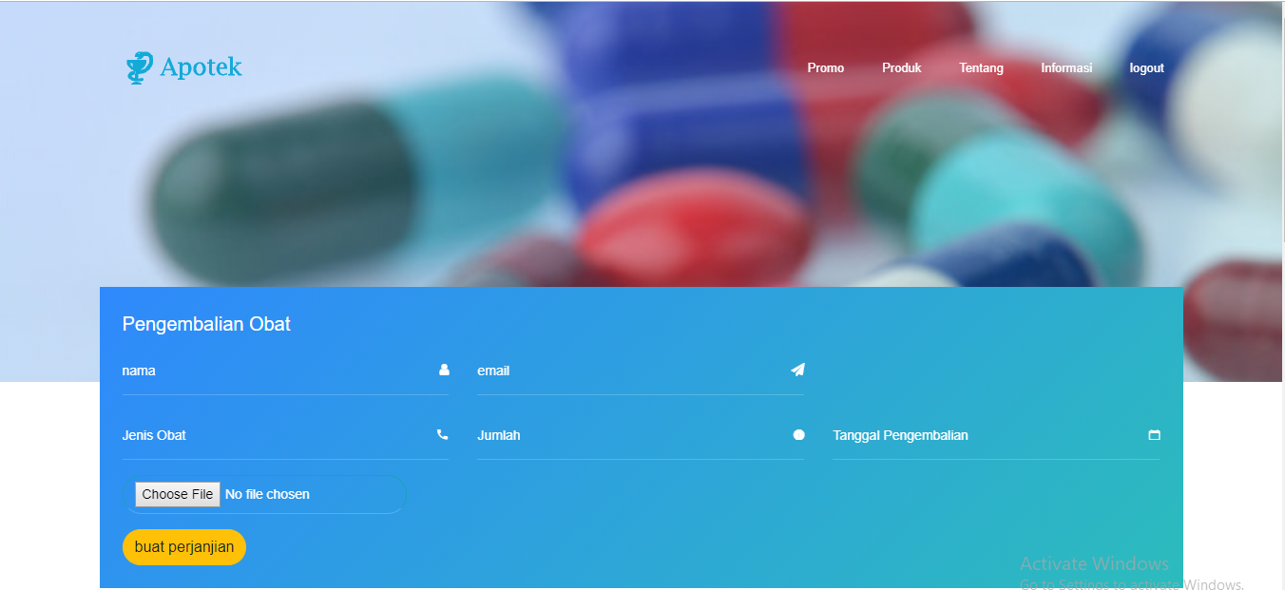

Berikut ini adalah tabel pengujian home :

**Tabel 12 Pengujian Informasi Pengembalian Obat**

|  |  |  |  |  |
| --- | --- | --- | --- | --- |
|  | **Kasus dan Hasil Uji (Data normal)** | |  |  |
| **Data Masukan** | **Yang diharapkan** | **Pengamatan** |  | **Kesimpulan** |
| Nama : Hovely  Email : [hovelywahyusimatupang@yahoo.co.id](mailto:hovelywahyusimatupang@yahoo.co.id)  Jenis Obat : paracetamol  Jumlah : 5 tablet  Tanggal Pengembalian : 12/01/2018 | User menginputkan data yang benar disertai dengan file foto bukti pembelian obat sebelumnya | Dapat melakukan  pengisian data dengan benar | [ x ] Diterima  [ ] Ditolak | |  |
|  |  |  |
| Klik tombol buat perjanjian | User berhasil membuat perjanjian pengambilan obat | Data pengisian *user* sesuai dengan yang diperlukan | [ x ] Diterima  [ ] Ditolak | |
|  |
|  |

| **Kasus dan Hasil Uji (Data salah)** | | | |
| --- | --- | --- | --- |
| **Data Masukan** | **Yang diharapkan** | **Pengamatan** | **Kesimpulan** |
| Nama : Hovely  Email : [hovelywahyusimatupang@yahoo.co.id](mailto:hovelywahyusimatupang@yahoo.co.id)  Jenis Obat : paracetamol  Jumlah : 5 tablet  Tanggal Pengembalian : 12/01/2018 | Muncul tulisan data yang diinputkan salah , karena file yang disertakan ukurannya terlalu besar | Penginputan data – data oleh user | [ ] Diterima  [ x ] Ditolak |

#### Pengujian DUPL-08_02 Informasi Mengirim Pesan

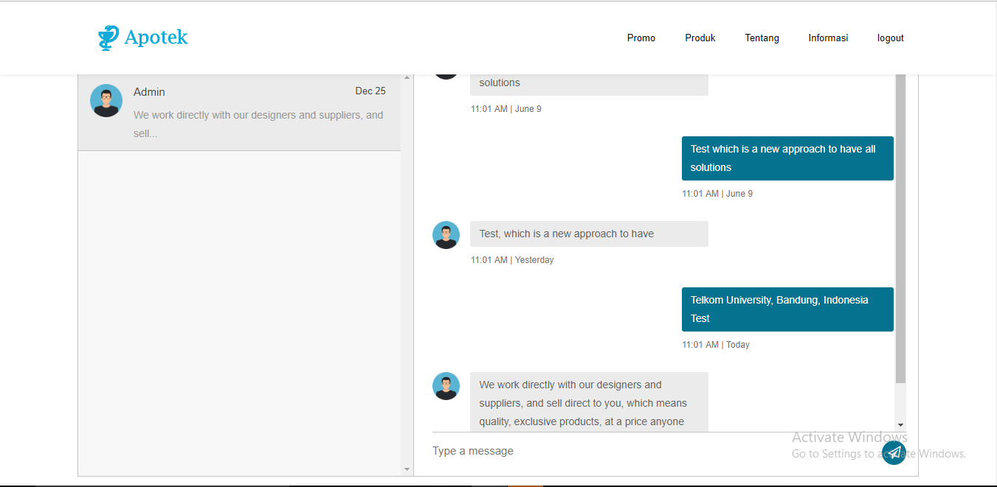

Berikut ini adalah tabel pengujian halaman informasi mengirim pesan:

**Tabel 13 Pengujian Halaman Informasi Mengirim Pesan**

|  |  |  |  |  |
| --- | --- | --- | --- | --- |
|  | **Kasus dan Hasil Uji (Data normal)** | |  |  |
| **Data Masukan** | **Yang diharapkan** | **Pengamatan** |  | **Kesimpulan** |
| Mengetikkan tulisan type string dalam kolom type a message | User dapat mengirim pesan pada admin | Kolom type a message dapat berfungsi dengan baik | [ x ] Diterima  [ ] Ditolak | |
| Klik tombol send | Pesan yang telah diketikkan oleh user dapat terkirim | Tombol send dapat berfungsi dengan baik | [ x ] Diterima  [ ] Ditolak | |

### Pengujian DUPL-09 Halaman Masuk Admin

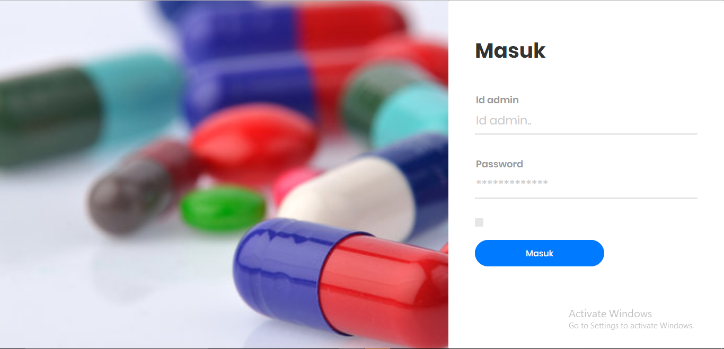

Berikut ini adalah tabel pengujian masuk admin :

**Tabel 14 Pengujian Halaman Masuk (login) Admin**

|  |  |  |  |  |
| --- | --- | --- | --- | --- |
|  | **Kasus dan Hasil Uji (Data normal)** | |  |  |
| **Data Masukan** | **Yang diharapkan** | **Pengamatan** |  | **Kesimpulan** |
| Id Admin : admin  Password : admin | Admin menginputkan data yang benar | Dapat melakukan  pengisian data admin | [ x ] Diterima  [ ] Ditolak | |  |
| Klik tombol masuk | Admin berhasil masuk ke dalam sistem apotek | Data pengisian admin sesuai dengan data yang tersimpan pada database | [ x ] Diterima  [ ] Ditolak | |
|  |
|  |

| **Kasus dan Hasil Uji (Data salah)** | | | |
| --- | --- | --- | --- |
| **Data Masukan** | **Yang diharapkan** | **Pengamatan** | **Kesimpulan** |
| Id Admin : admin  Password : admin | Muncul tulisan tidak berhasil masuk, karena data yang diinputkan salah | Penginputan data – data oleh user | [ ] Diterima  [ x ] Ditolak |

### Pengujian DUPL-10 Dashboard

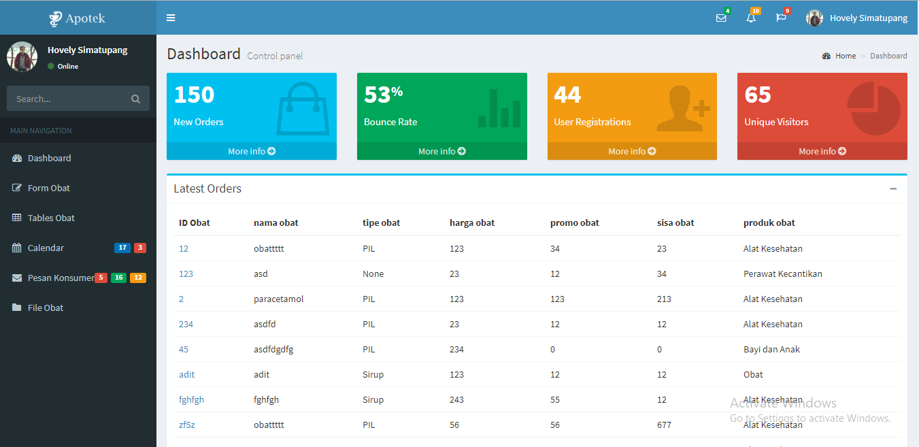

Berikut ini adalah tabel pengujian halaman dashboard :

**Tabel 15 Pengujian Halaman Dashboard**

|  |  |  |  |  |
| --- | --- | --- | --- | --- |
|  | **Kasus dan Hasil Uji (Data normal)** | |  |  |
| **Data Masukan** | **Yang diharapkan** | **Pengamatan** |  | **Kesimpulan** |
| Klik tombol dashboard | Admin dapat melihat pesanan obat | Tombol dashboard dapat berfungsi dengan baik | [ x ] Diterima  [ ] Ditolak | |
|  |
|  |

### Pengujian DUPL-11 Form Obat

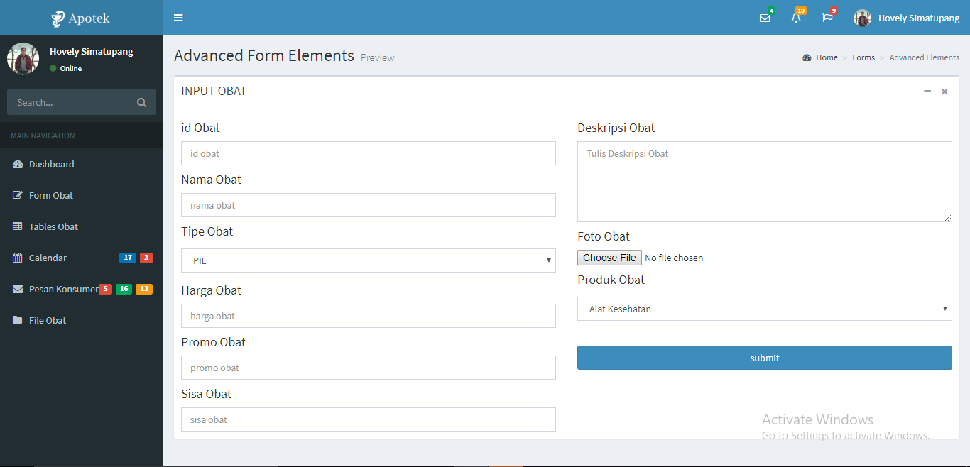

Berikut ini adalah tabel pengujian form obat :

**Tabel 16 Pengujian Form Obat**

|  |  |  |  |  |
| --- | --- | --- | --- | --- |
|  | **Kasus dan Hasil Uji (Data normal)** | |  |  |
| **Data Masukan** | **Yang diharapkan** | **Pengamatan** |  | **Kesimpulan** |
| Id obat : 123  Nama obat : paracetamol  Tipe obat : tablet  Harga obat : Rp. 10.000  Promo obat : 50%  Sisa obat : 12  Deskripsi obat : paracetamol merupakan obat penurun panas  Foto obat : format.jpg  Produk obat : obat | Admin menginputkan data yang benar | Dapat melakukan  pengisian data obat | [ x ] Diterima  [ ] Ditolak | |  |
| Klik tombol submit | Admin berhasil menambahkan data obat ke dalam database | Tombol submit dapat berfungsi dengan baik | [ x ] Diterima  [ ] Ditolak | |
|  |
|  |

| **Kasus dan Hasil Uji (Data salah)** | | | |
| --- | --- | --- | --- |
| **Data Masukan** | **Yang diharapkan** | **Pengamatan** | **Kesimpulan** |
| Id obat : 123  Nama obat : paracetamol  Tipe obat : tablet  Harga obat : Rp. 10.000  Promo obat : 50%  Sisa obat : 12  Deskripsi obat : paracetamol merupakan obat penurun panas  Foto obat : foto.jpg  Produk obat : obat | Muncul tulisan tidak berhasil submit, karena file foto yang diinputkan terlalu besar | Penginputan data obat oleh admin | [ ] Diterima  [ x ] Ditolak |

### Pengujian DUPL-12 Tables Obat

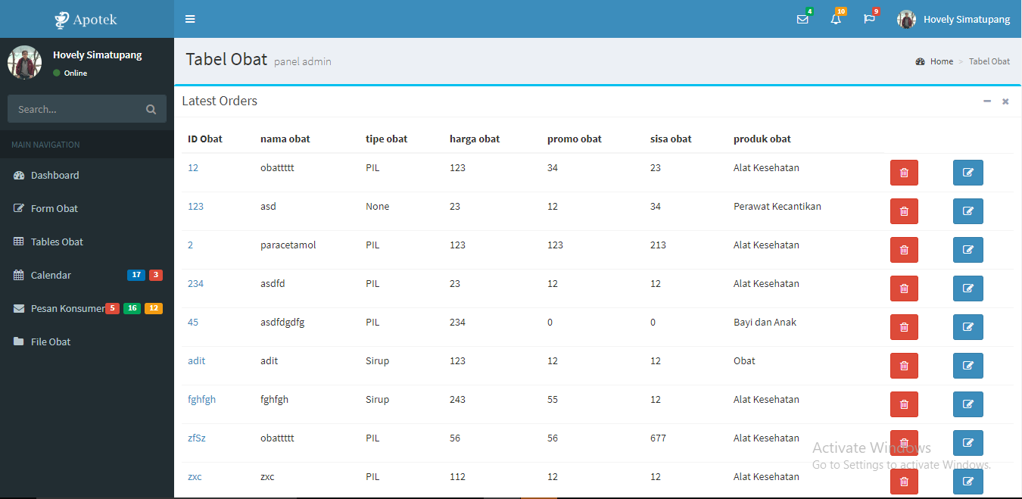

Berikut ini adalah tabel pengujian tables obat :

**Tabel 17 Pengujian Tables Obat**

|  |  |  |  |  |
| --- | --- | --- | --- | --- |
|  | **Kasus dan Hasil Uji (Data normal)** | |  |  |
| **Data Masukan** | **Yang diharapkan** | **Pengamatan** |  | **Kesimpulan** |
| Klik tombol delete | Admin dapat menghapus data obat | Tombol delete dapat berfungsi dengan baik | [ x ] Diterima  [ ] Ditolak | |  |
| Klik tombol edit | Admin dapat mengubah data obat | Tombol edit dapat berfungsi dengan baik | [ x ] Diterima  [ ] Ditolak | |

### Pengujian DUPL-13 Pesan Konsumer

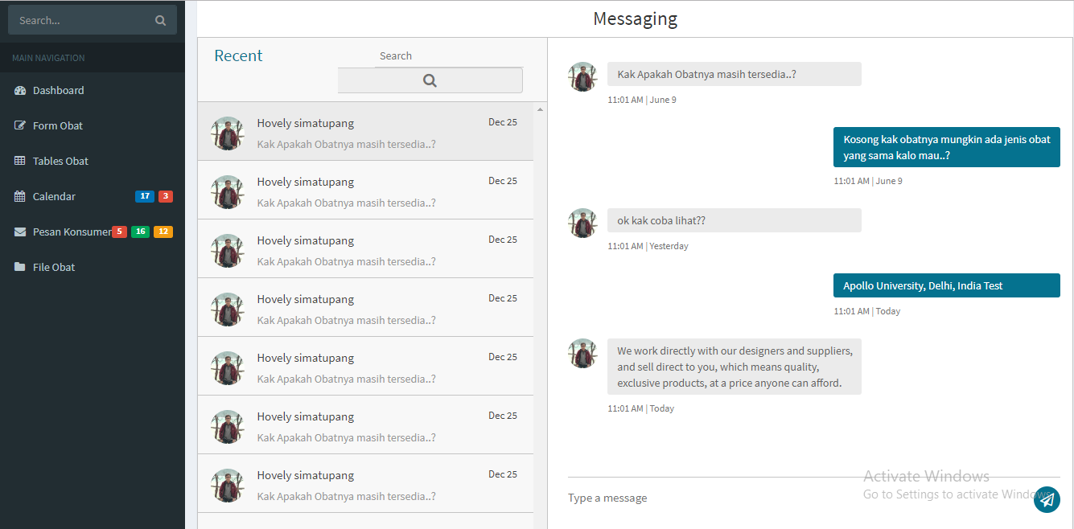

Berikut ini adalah tabel pengujian halaman pesan konsumer :

**Tabel 18 Pengujian Halaman Konsumer**

|  |  |  |  |  |
| --- | --- | --- | --- | --- |
|  | **Kasus dan Hasil Uji (Data normal)** | |  |  |
| **Data Masukan** | **Yang diharapkan** | **Pengamatan** |  | **Kesimpulan** |
| Mengetikkan tulisan type string dalam kolom type a message | Admin dapat membalas pesan dari user | Kolom type a message dapat berfungsi dengan baik | [ x ] Diterima  [ ] Ditolak | |
| Klik tombol send | Pesan yang telah diketikkan oleh admin dapat terkirim kepada user | Tombol send dapat berfungsi dengan baik | [ x ] Diterima  [ ] Ditolak | |

### Pengujian DUPL-14 Keluar

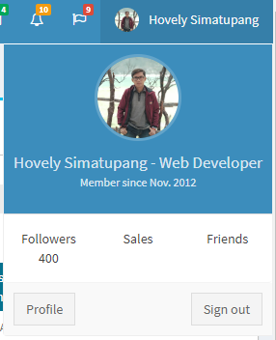

Berikut ini adalah tabel pengujian melakukan keluar (*sign out*):

**Tabel 19 Pengujian Melakukan Keluar (*Sign Out*)**

|  |  |  |  |  |
| --- | --- | --- | --- | --- |
|  | **Kasus dan Hasil Uji (Data normal)** | |  |  |
| **Data Masukan** | **Yang diharapkan** | **Pengamatan** |  | **Kesimpulan** |
| Klik tombol sign out | Admin dapat keluar dari akses sistem apotek | Tombol sign out dapat berfungsi dengan baik | [ x ] Diterima  [ ] Ditolak | |

## Kesimpulan Pengujian

**Tabel 20 Kesimpulan Pengujian**

|  |  |  |
| --- | --- | --- |
| **Kelas Uji** | **Butir Uji** | **Kesimpulan pengujian** |
| Daftar | User berhasil melakukan registrasi daftar user(Kasus dan hasil uji (data normal)) | Berhasil |
| User tidak berhasil melakukan registrasi pendaftaran (kasus dan hasil uji (data salah)) | Tidak Berhasil |
| Masuk | User berhasil melakukan lagin dan berhasil masuk ke dalam sistem apotek (kasus dan hasil uji (data normal)) | Berhasil |
| User tidak dapat melakukan login dan tidak berhasil masuk ke dalam sistem apotek (kasus dan hasil uji (data salah)) | Tidak Berhasil |
| Home | User dapat melihat jam buka apotek dan dapat mengakses form pengambilan obat (Kasus dan hasil uji (data normal)) | Berhasil |
| Promo | User dapat melihat data obat yang sedang promo harga diskon (Kasus dan hasil uji (data normal)) | Berhasil |
| User dapat melihat deskripsi detail obat (Kasus dan hasil uji (data normal)) | Berhasil |
| Produk | User dapat melihat data obat sesuai dengan kategori obat yang dibutuhkan (Kasus dan hasil uji (data normal)) | Berhasil |
| User dapat melihat deskripsi detail obat yang akan dibeli (Kasus dan hasil uji (data normal)) | Berhasil |
| Transaksi | User dapat melakukan transaksi pembelian obat yang telah dipilih (Kasus dan hasil uji (data normal)) | Berhasil |
| Tentang | User dapat melihat informasi mengenai apotek seperti visi, misi, tujuan dan penghargaan yang telah didapatkan oleh apotek (Kasus dan hasil uji (data normal)) | Berhasil |
| Informasi | User dapat mengakses halaman pengembalian obat (Kasus dan hasil uji (data normal)) | Berhasil |
| User dapat mengirim pesan kepada admin system apotek (Kasus dan hasil uji (data normal)) | Berhasil |
| Masuk | Admin berhasil masuk ke dalam halaman admin system apotek (Kasus dan hasil uji (data normal)) | Berhasil |
| Admin tidak dapat masuk ke dalam halaman admin system apotek (Kasus dan hasil uji (data salah)) | Tidak Berhasil |
| Dashboard | Admin dapat mengakses halaman dashboard yang berisi daftar pesanan obat, promo obat, dan sisa stok obat yang tersedia (Kasus dan hasil uji (data normal)) | Berhasil |
| Form Obat | Admin dapat menambahkan file data obat terbaru ke dalam database (Kasus dan hasil uji (data normal)) | Berhasil |
| Tables Obat | Admin dapat melakukan edit dan delete pada data obat yang telah ada (Kasus dan hasil uji (data normal)) | Berhasil |
| Pesan Konsumer | Admin dapat membalas pesan dari consumer (Kasus dan hasil uji (data normal)) | Berhasil |
| Keluar | Admin dapat keluar dari akses sistem apotek (Kasus dan hasil uji (data normal)) | Berhasil |

# Lampiran



























